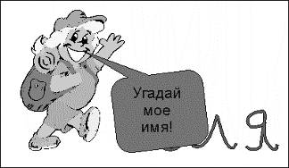
! Различение правильно и зеркально изображенных буквенных и цифровых знаков.
Напишите ряды цифр и букв некоторые из которых написаны не правильно и предложите ребенку найти и зачеркнуть написанные неправильно.
! Нахождение сочетания букв (цифр) в ряду других.
Найди точно такую же группу букв среди остальных
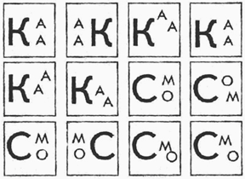

! Сопоставление букв (цифр), выполненных разными видами печатного и рукописного шрифта.
Какие буквы написаны? Сколько их?
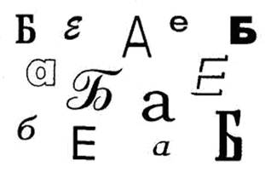! Выделение в предметах (геометрическом или буквенно-цифровом материале) сходных деталей и группировка их на этой основе.
Раздели все буквы на 3 группы. Чем похожи эти буквы? Раздели геометрические фигуры на 3 части.
! Срисовывание по образцу фигуру или букву;
! Складывание из палочек фигуру (по образцу);
! Дополнение недостающего элемента фигуры или буквы;
! Соотнесение буквы с предметами (по представлению) (О - обруч, З - змея);
! Реконструирование буквы, добавляя элемент (например, из А -Л -Д).
! Детям очень нравится игра «Чья цепочка длиннее»?
Напишете букву и предложите ребенку превратить ее в другую. В какой цепочке получится больше букв.
Литература:
А. В. Запорожец. "Психология", М., Учпедгиз, 1953 Коррекционная педагогика в начальном образовании./ Под ред. Г.Ф. Кумариной. – М.: Академия, 2001
Локалова Н.П. “Как помочь слабоуспевающему школьнику”, – М.: изд. “Ось-89”, 2003. – 95с.
Бугрименко Е.А., Цукерман Г.А. Чтение без принуждения. – М.: Творческая педагогика, 1993.-96с.
Материалы сайтов: «Фестиваль педагогических идей «Открытый урок»: http://festival.1september.ru (Издательский дом "Первое сентября") , http://adalin.mospsy.ru
МДОБУ-ЦРР детский сад №3 «Колокольчик»

ПАМЯТКА ДЛЯ РОДИТЕЛЕЙ
Готовим детей к школе
«В игры играем –
восприятие
развиваем».
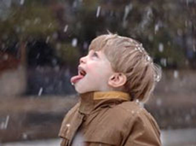
Составитель: педагог-психолог
Аксенова А.И.

г. Новокубанск.
Детство - пора удивительных открытий. Мир предстает притягивающим разнообразием форм, цветов, запахов, вкусов, звуков. Чтобы правильно ориентироваться в окружающем мире, важно воспринимать не только каждый отдельный предмет (дом, цветок, радугу), но и ситуацию, комплекс каких-то предметов в целом (игровую комнату, картину, звучащую мелодию). Объединить отдельные свойства предметов и создать целостный образ помогает восприятие - процесс отражения человеком предметов и явлений окружающего мира при их непосредственном воздействии на органы чувств.
Ребенок не рождается с готовым умением воспринимать окружающий мир, а учится этому. Развитие восприятия, имеет очень важное значение в общем развитии детской психики. Без этого невозможно формировать ни память, ни мышление, ни воображение ребёнка. Вместе с тем развитие восприятия имеет большое значение для подготовки дошкольника к поступлению в школу.
Школьное обучение уже с первых дней предъявляет большие требования к умению ребенком внимательно слушать учителя, умению сознательно наблюдать за тем, что он показывает во время урока, и пр. Важную роль в развитии восприятия в дошкольном возрасте имеет изобразительная деятельность и игры, в частности игры дидактические. Интересная игра привлекает внимание то теми, то другими особенностями предметов и заставляет ребёнка более точно, более сознательно их воспринимать.
1. Игры на формирование у детей целостного образа предмета. ! Разрезные картинки, пазлы, кубики с картинками, мозаика, конструктор.
! Лото-вкладки
! Игры-головоломки, на воссоздание из геометрических фигур образных изображений
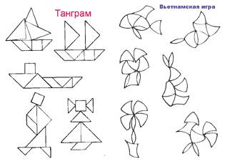
2. Упражнения на совершенствование зрительного анализа, осмысленности восприятия.
! Узнавание контурных или силуэтных изображений предметов.
Какие предметы изображены? Назови их.
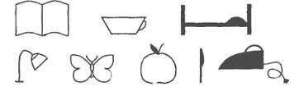
! Узнавание точечных или пунктирных изображений предметов, геометрических фигур, букв, цифр.
Какие предметы изображены? Назови их.
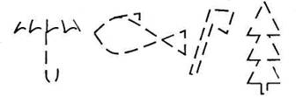
! Узнавание зашумленных (перечеркнутых) или наложенных друг на друга изображений предметов, геометрических фигур, буквенного или цифрового материала.
Какие буквы и цифры написаны здесь? Назови.
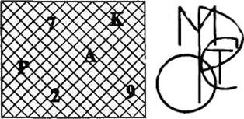
! Нахождение заданной фигуры (буквы, цифры) в ряду других (например в газетной статье)
! Найди и обведи все треугольники. 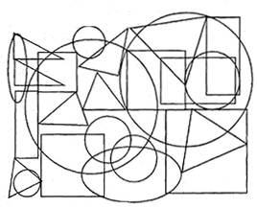
! Поиск отличий в сходных изображениях.
! Поиск в предметных или сюжетных картинках недостающих или неадекватных деталей.
3. Упражнения на развитие зрительно-пространственного восприятия и зрительной памяти
! Угадывание предметов или букв, цифр на незаконченных рисунках, узнавание их по отдельным характерным деталям. Поощрите малыша за вариативность! Это говорит о гибкости его мышления.

